Sprzedajesz alkohol?
Pamiętaj o złożeniu oświadczenia o wartości sprzedaży napojów alkoholowych w 2022 r. i dokonaniu opłaty za korzystanie z zezwoleń w roku 2023
do dnia 31 stycznia 2023 r. 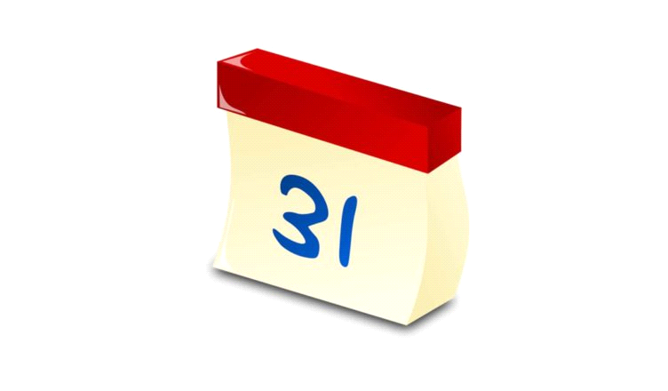
Przypominamy, że zgodnie z ustawą o wychowaniu w trzeźwości i przeciwdziałaniu alkoholizmowi, każdy przedsiębiorca posiadający zezwolenia na sprzedaż napojów alkoholowych, ma obowiązek do 31 stycznia 2023 r złożyć oświadczenie o wartości sprzedaży napojów alkoholowych w 2022 r. i dokonać opłaty za korzystanie z zezwoleń w roku 2023. Niedokonanie opłaty w terminie skutkuje wygaśnięciem zezwolenia lub naliczeniem opłaty dodatkowej.

Wpłaty należy dokonywać na rachunek bankowy Urzędu Miejskiego w Ostródzie
nr konta : BANK MILLENNIUM 19116022020000000501644789

z adnotacją, że jest to opłata za korzystanie z zezwoleń na sprzedaż alkoholu podając adres punktu sprzedaży
Opłatę można również uiścić kartą płatniczą w Urzędzie Miejskim w Ostródzie terminal płatniczy znajduje się w pok. 103, 123 lub 204G)
W przypadku niedokonania opłaty I raty za korzystanie z zezwoleń na sprzedaż napojów alkoholowych w terminie do dnia 31 stycznia 2023 r. przedsiębiorca chcąc zachować uprawnienia do kontynuowania sprzedaży napojów alkoholowych winien dokonać wpłaty I raty powiększonej o 30% opłaty rocznej (w dodatkowym 30-dniowym terminie) w terminie do dnia 2 marca 2023 r. po tym terminie zostanie wydana decyzja stwierdzająca wygaśnięcie zezwolenia.
Wszelkie wyjaśnienia w powyższej sprawie można otrzymać pod nr telefonu 89-642-94-55, 89-642-94-85

